实习第一天：
由项目负责人钟主任，讲解项目需求，并且分配任务
项目是制作一个6，3，1预警首页
我在其中负责数据的调整，核对和录入，过程中积极与小组成员对接需求，
具体就是：
实现一个接口，能把一个excel表格的数据一一对应的插入另一个excel表格中
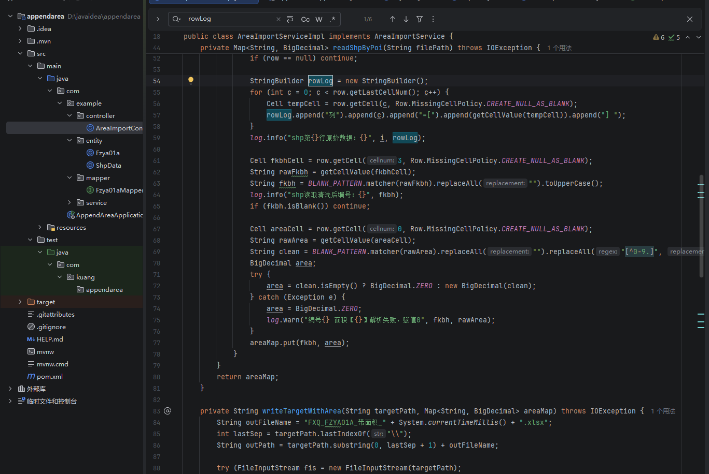
第一天只完成了接口的写但是问题还是存在的就是导入的数据都是0
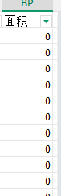
明天要搞明白为什么会这样，同时解决问题

收获：1.我知道了不能直接录入数据库，如果出问题了会很麻烦
2.自己分析需求能力还很弱，需要锻炼
3.然后的话就是要多问多学习
4.跟在学校学的完全不一样处理的数据就是几万几十万一个省的数据，对数据处理能力要求高

